ARE-MI.2.D. PÓTLAP [....]
ÜGYSZÁM:

VAGYONLELTÁR
PÉNZÜGYI INTÉZMÉNYNÉL ELHELYEZETT MEGTAKARÍTÁSOK, FIZETÉSI-, ILLETVE PÉNZFORGALMI SZÁMLÁK,
ÉRTÉKPAPÍROK, ÜZLETRÉSZEK ADATAI
(A természetes személyek adósságrendezéséről szóló 2015. évi CV. törvény 1. számú melléklet 4.2. ab), ac), ah), valamint ai) — al) alpontjai alapján)
1. Értékpapírban elhelyezett megtakarítás (részvény, kötvény, részjegy, kincstárjegy, vagyonjegy stb.):
NÉVÉRTÉK, DEVIZANEM | MEGNEVEZÉS | ÖSSZEG | AZONOSÍTÁSI SZÁM | KINEK A TULAJDONA?
2. Takarékbetétben elhelyezett megtakarítás:
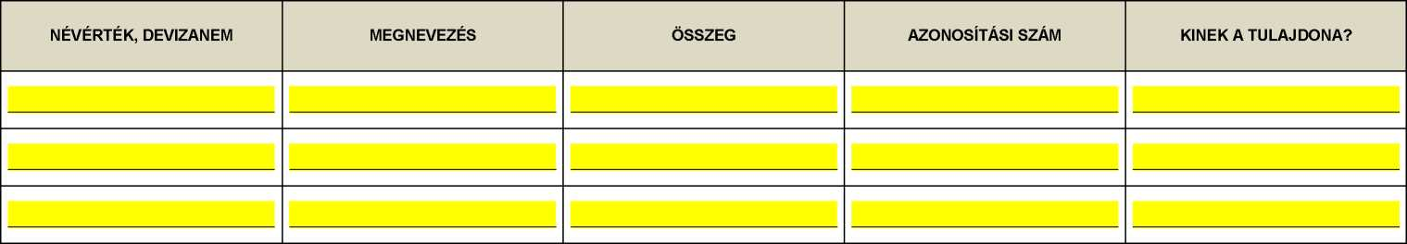

- Készpénz összeg.
- Pénzügyi Intézménynél elhelyezett bankbetétek, megtakarítások, fizetési számlák, és a pénzügyi intézménnyel szemben ilyen jogcímen fennálló követelések
PÉNZÜGYI INTÉZMÉNY | SZÁMLASZÁM | ÖSSZEG | JOGOSULT
5. Vagyon-, és életbiztosításra vonatkozó adatok
 |  |  |  | LEJÁRATI IDŐ (HA VAN) |  |  |  | VISSZAVÁSÁRLÁSI ÖSSZEG (HA VAN)
SZERZŐDŐ FÉL | SZERZŐDÉSSZÁM | KÖTVÉNYSZÁM |  | LEJÁRATI IDŐ (HA VAN) |  | LEJÁRATI ÖSSZEG (HA VAN) |  | VISSZAVÁSÁRLÁSI ÖSSZEG (HA VAN)
- Tagsággal összefüggő megtakarítások (pl. magán-nyugdíjpénztári, önkéntes biztosító pénztári, foglalkoztatói nyugdíjpénztári, nyugdíjelő- takarékossági, lakás-előtakarékossági számla)
 |  |  |  |  | VISSZAVÁSÁRLÁSI ÖSSZEG (HA VAN)
MEGNEVEZÉS | SZERZŐDÉSSZÁM | KÖTVÉNYSZÁM | SZÁMLASZÁM |  | VISSZAVÁSÁRLÁSI ÖSSZEG (HA VAN)

- Egyéni-, vagy társas vállalkozásra vonatkozó adatok
VÁLLALKOZÁS NEVE
NYILVANTARTASI SZÁMA /
CÉGJEGYZÉKSZÁM
RÉSZESEDÉSI JOG MÉRTÉKE
TAG NEVE
RÉSZESEDÉSRE VONATKOZÓ
JOGI KORLÁTOZÁS
- Egyéb tartós befektetések
Büntetőjogi felelősségem tudatában kijelentem, hogy az általam az adósságrendezés kezdeményezésemhez mellékelt jelen nyilatkozatokban rögzített adatokat, valamint a kezdeményezésemhez mellékelt valamennyi dokumentumban szereplő és általam szolgáltatott adatok, okiratok, okiratmásolatok a valóságnak megfelelnek.

, I II II II ^{| év |} II ^{| hó |} II I nap
Adós:
Aláírása:
Adóstárs [....]:
Aláírása:

